**Nama : Marsela Samponu**

**Nim : 23230014**

TUGAS

1. Buatlah database baru dengan nama dbusaha dengan cara command line

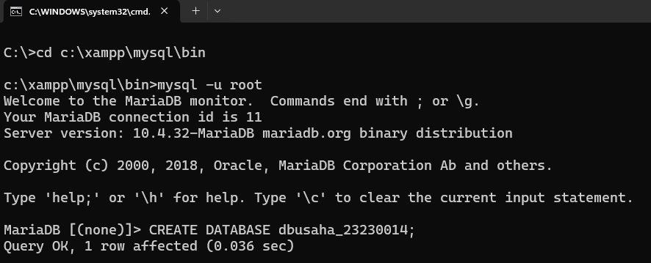



1. Dalam database tersebut, buatlah tabel tbpegawai dengan field-field berikut:

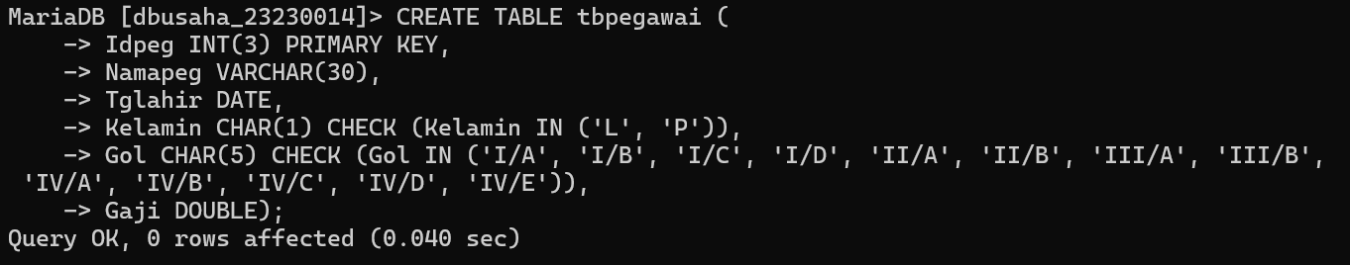

1. Masukkan 7 buah data dengan berbagai variasi jenis kelamin dan golongan

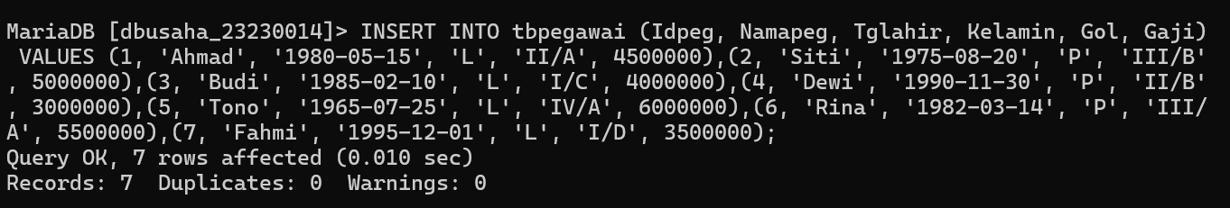

1. Tampilkan data semua pegawai

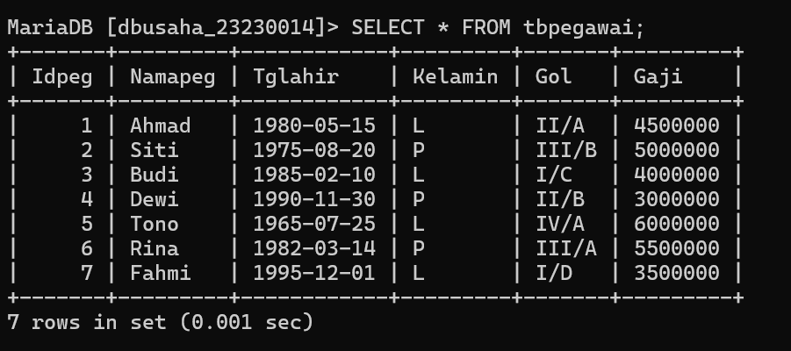

1. Tampilkan data pegawai dengan field namapeg, kelamin, gaji dengan syarat berjenis kelamin=L

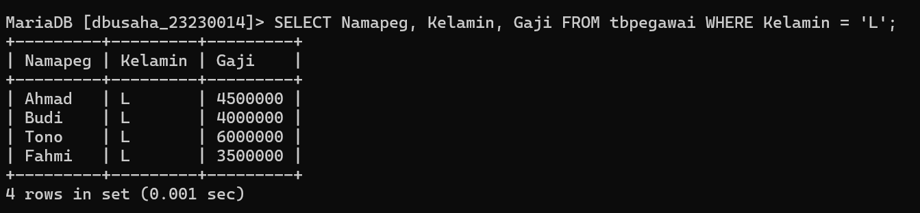

1. Tampilkan data pegawai dengan field namapeg, kelamin, umur dengan syarat umur di atas 50 tahun

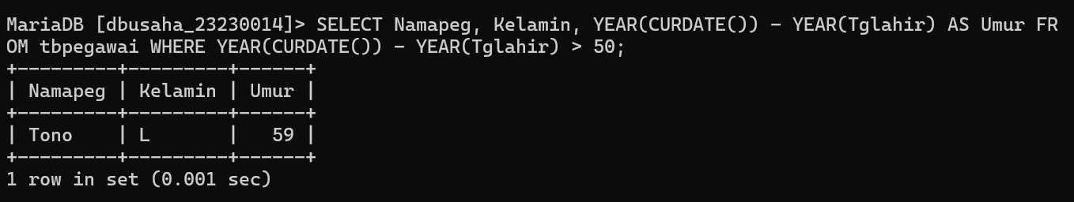

1. Tampilkan data pegawai yang memiliki gol=III/A dan kelamin=P

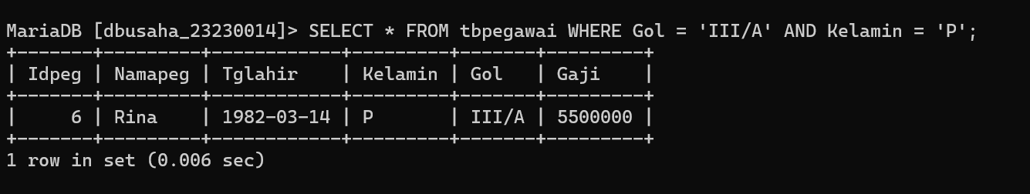

1. Tampilkan data pegawai dengan field namapeg, kelamin, gaji yang berjenis kelamin=L dan gaji di atas 4000000

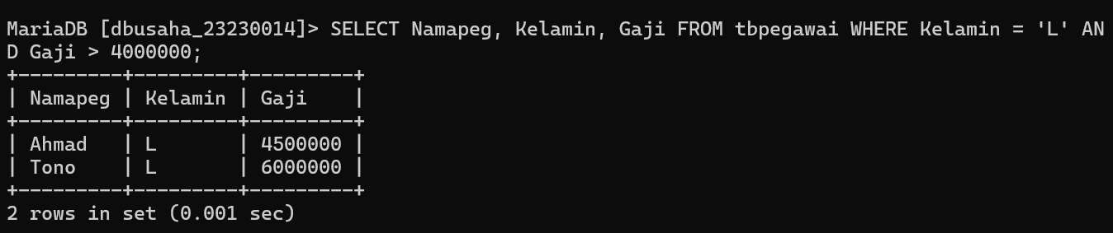

1. Tampilkan data pegawai dengan field namapeg, kelamin, umur dengan syarat akan pensiun pada tanggal 31 Desember 2026 (catatan umur pension adalah 58 tahun).

